项目编号: XT20250812T1

九寨沟游客服务系统

数据库设计说明书

Version: 1.0.1

项目承担部门： | 1组
撰写人： | 邬中塬
完成日期： | 2025-8-15
本档案使用部门 | 项目组 维护人员
评审负责人： | 邬中塬
评审日期 | 2025-8-18

文档信息
标题: 九寨沟游客服务系统
作者: 邬中塬
创建日期: 2025-8-12
上次更新日期: 2025-8-15
版本:1.0.2
部门名称:1组

修订文档历史记录
日期 | 版本 | 说明 | 作者
2025-8-12 | 1.0.1 | 测试版本 | 邬中塬
2025-8-15 | 1.0.2 | 修改相关字段 | 邬中塬

目 录

目录
1. 引言 2
1.1 编写目的 2
1.2 背景 2
1.3 定义 2
1.4 参考资料 2
2. 外部设计 2
2.1 类型划分 2
2.2 数据库表设计格式说明 2
2.2.1 用户表（user） 2
2.2.2 预警信息表（emergency_info） 2
2.2.3 投诉意见表（advice） 3
2.2.4 酒店表（hotel） 3
2.2.5 房间表（room） 3
2.2.6 酒店预定信息表（book_info） 3
2.2.7 游玩推荐表（activity_recomend） 4
2.3 支持软件 4
3. 结构设计 4
4. 运用设计 5
4.1 数据字典设计 5
4.2 数据字典备注安全保密设计 5

引言

编写目的
数据库设计说明书是根据概要设计说明书的要求所编写的，是为详细设计作依据的，为详细设计提供标准，并提供给编码人员和测试人员。

背景
使用此数据库的软件系统的名称：MySQL Server 8.0.31
该软件系统开发项目的任务提出者：李欣
该软件系统的用户：游客，管理人员

定义
CDM（Concept Data Model） 概念数据模型
PDM（Physics Data Model） 物理数据模型

参考资料
《九寨沟游客服务系统》软件需求规约

外部设计

类型划分
主表：7个

数据库表设计格式说明

course（科目表）

字段中文名 | 字段名 | 字段类型 | 不为空 | 主键 | 外键
课程ID | course_id | bigint(20) | 是 | 是 | 否
课程名称 | course_name | varchar(20) | 是 | 否 | 否

预警信息表（emergency_info）

字段中文名 | 字段名 | 字段类型 | 不为空 | 主键 | 外键
发布人电话 | pubulisher_phone | varchar(20) | 是 | 是 | 是
发布时间 | pubulish_time | DateTime | 是 | 是 | 否
发布内容 | content | varchar(300) | 是 | 否 | 否
预警等级 | level | tinyint | 是 | 否 | 否
持续时间(以小时计) | duration_time | tinyint | 是 | 否 | 否

投诉意见表（advice）

字段中文名 | 字段名 | 字段类型 | 不为空 | 主键 | 外键
投诉人电话 | phone | varchar(20) | 是 | 是 | 是
投诉时间 | start_time | DateTiime | 是 | 是 | 否
投诉类型 | type | varchar(20) | 是 | 否 | 否
投诉内容 | content | varchar(1000) | 是 | 否 | 否
额外信息(照片等) | addition | varchar(300) | 否 | 否 | 否
状态 | status | boolean | 是 | 否 | 否
处理时间 | handle_time | DateTime | 否 | 否 | 否
处理人(电话) | handler | varchar(20) | 否 | 否 | 是
回复 | reply | varchar(1000) | 否 | 否 | 否

酒店表（hotel）
字段中文名 | 字段名 | 字段类型 | 不为空 | 主键 | 外键
酒店自增主键id | id | integer | 是 | 是 | 否
酒店名称 | name | varchar(40) | 是 | 否 | 否
酒店地址 | address | varchar(100) | 是 | 否 | 否
酒店电话 | phone | varchar(20) | 否 | 否 | 否
是否为星级酒店 | is_star | boolean | 是 | 否 | 否
酒店星级 | stars | tinyint | 否 | 否 | 否
是否营销 | is_sale | boolean | 是 | 否 | 否
酒店照片 | photo | varchar(255) | 否 | 否 | 否
是否删除 | is_delete | boolean | 否 | 否 | 否
维度 | lat | varchar(10) | 否 | 否 | 否
经度 | lan | varchar(10) | 否 | 否 | 否
房间类型 | room_type | varchar(100) | 是 | 否 | 否
房间数量 | room_num | varchar(100) | 是 | 否 | 否
房间价格 | room_price | varchar(100) | 是 | 否 | 否

房间表（room）
字段中文名 | 字段名 | 字段类型 | 不为空 | 主键 | 外键
酒店id | id | integer | 是 | 是 | 是
房间类型 | type | varchar(20) | 是 | 是 | 否
日期 | date | date | 是 | 是 | 否
存量 | number | integer | 是 | 否 | 否
价格 | price | integer | 是 | 否 | 否

酒店预定信息表（book_info）
字段中文名 | 字段名 | 字段类型 | 不为空 | 主键 | 外键
预订人电话 | phone | varchar(20) | 是 | 是 | 是
预定时间 | book_time | DateTime | 是 | 否 | 否
酒店id | hotel_id | integer | 是 | 否 | 是
房间类型 | room_type | varchar(20) | 是 | 否 | 否
预定天数 | book_duration | smalint | 是 | 否 | 否
入住时间 | livein_time | Date | 是 | 否 | 否

游玩推荐表（activity_recomend）
字段中文名 | 字段名 | 字段类型 | 不为空 | 主键 | 外键
游玩推荐表主键自增id | id | integer | 是 | 是 | 否
类型 | type | varchar(20) | 是 | 否 | 否
名称 | name | varchar(40) | 是 | 否 | 否
地址 | address | varchar(100) | 是 | 否 | 否
开放时间 | open_time | varchar(50) | 否 | 否 | 否
推荐星级 | star | tinyint | 是 | 否 | 否
照片 | photo | varchar(50) | 否 | 否 | 否
是否营销 | is_sale | boolean | 是 | 否 | 否
维度 | lat | varchar(10) | 否 | 否 | 否
经度 | lan | varchar(10) | 否 | 否 | 否

支持软件
MySQL Server 8.0

结构设计

- 概念模型：
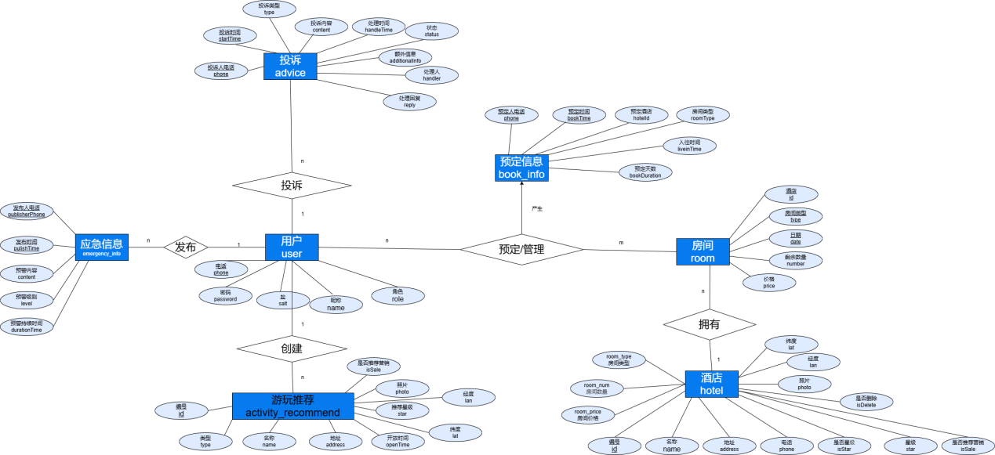

- 物理模型：
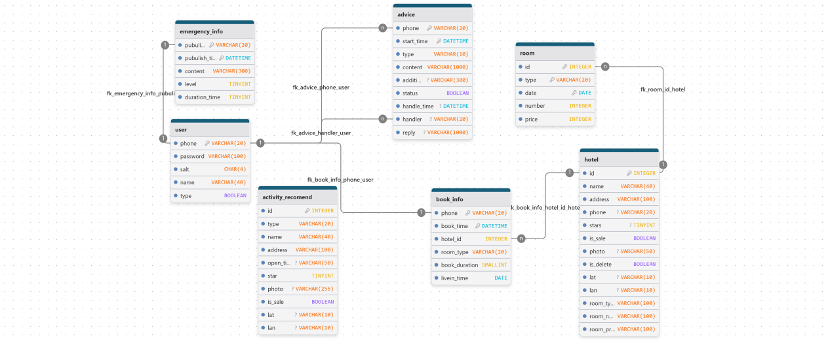

运用设计

数据字典设计

数据字典（DD）：包括数据流，数据文件和数据项

- 数据流和数据文件
数据类型=数据类型编码+数据类型名称+数据类型备注
数据字典=数据字典编号+数据字典编码+数据类型编码+数据字典名称+数据字典备注

② 数据项:
A．数据类型

数据字典备注安全保密设计
本系统的数据通过角色授权进行访问和操作，只有具有相应权限的用户才能进行相应的操作。
- 任何人可以查看酒店信息与景区信息
- 只有登陆的普通用户才能预定酒店，查询自己的预定信息，投诉等
- 只有管理员能够对酒店/景区增删改查

